AVISO No 134

23 DE MARZO 2022

EMPRESAS PÚBLICAS DE ARMENIA ESP

Por el cual se notifica al señor(a) JHON BERNARDO JIMENEZ TORRES De conformidad con lo establecido en el artículo 69 de la Ley 1437 de 2011.

Acto administrativo a notificar RES –PQRDS 0899 del 14 de Marzo de 2022

Persona a notificar: JHON BERNARDO JIMENEZ TORRES

Dirección de notificación usuario CRA 17 NO. 22-20 LOCAL 6, EDIFICIO TORRE NISA

Funcionario que expidió el acto: ANGELA VIVIANA HENAO HERRERA

Cargo: Técnico Administrativo

Recursos que proceden: Recurso de reposición y en subsidio el de apelación que deberá interponerse dentro de los cinco (5) días siguientes a la notificación ante el jefe de la Oficina de peticiones Quejas y Reclamos de empresas públicas de armenia E.S.P. advirtiendo al usuario que para recurrir deberán acreditar el pago de las sumas que no han sido objeto de reclamación de conformidad con el artículo 155 inciso 2 de la ley 142 de 1994

Atentamente,

Angélica Vargas Marín
Profesional Universitario I
Dirección Comercial EPA ESP

Armenia, 23 DE MARZO de 2022

Señor (a):
JHON BERNARDO JIMENEZ TORRES
Dirección: CRA 17 NO. 22-20 LOCAL 6, EDIFICIO TORRE NISA
Matrícula No. 121643
Armenia, Quindío

ASUNTO: Notificación por Aviso 134 RES- PQRDS 0899

Cordial Saludo,

Adjunto encontrará la notificación por aviso No 134 RES- PQRDS 0899 del 14 de Marzo de 2022. “POR MEDIO DE LA CUAL SE RESUELVE UNA PETICION MATRICULA INTERNA 121643

Lo anterior en cumplimiento de lo establecido en el artículo 69 del Código de Procedimiento Administrativo y de lo Contencioso Administrativo, en relación con la notificación por aviso.

Atentamente,

Angélica Vargas Marín
Profesional Universitario I
Dirección Comercial EPA ESP

RESOLUCIÓN DC - 0899
POR MEDIO DE LA CUAL SE RESUELVE UNA PETICION
MATRICULA 121643

La funcionaria de la Oficina de Peticiones, Quejas y Reclamos y el Director Comercial de las EMPRESAS PÚBLICAS DE ARMENIA E.S.P. en uso de sus atribuciones legales en especial las conferidas por la Ley 142 de 1.994, y las Resoluciones de Gerencia No. 2332 y 2336 del 22 de Diciembre de 2004, y

CONSIDERANDO

- Que, el señor JHON BERNARDO JIMENEZ TORRES, en ejercicio del Derecho de Petición que consagra la Constitución Política de Colombia y el artículo 152 de la ley 142/94, manifiesta requiere la baja en nuestro sistema comercial de la Matricula No. 121643, ya que el medidor no está surtiendo ninguna red.

- Que, verificado en el sistema el historial del predio ubicado en CRA 17 NO. 22-20 LOCAL 6, EDIFICIO TORRE NISA., identificado con Matrícula No.121643, se observa que a la fecha dicho inmueble se encuentra paz y salvo, correspondiente a los servicios de Acueducto, Alcantarillado y Aseo.

- Que, en razón de lo solicitado, se procedió a enviar una visita de verificación al predio, el día 07 de marzo de 2022, en la cual se encontró lo siguiente:

Matrícula No.121643 “SE VERIFICO LOCAL 6 MEDIDOR D20BA026672. FUNCIONA VENTA DE ARTICULOS PARA EL ASEO. CANCELAN EL SERVICIO CON MATRICULA 154721. LA MATRICULA 121643 NO ESTA SURTIENDO NADA. FIRMA JOHN BERNARDO JIMENEZ TORRES”.

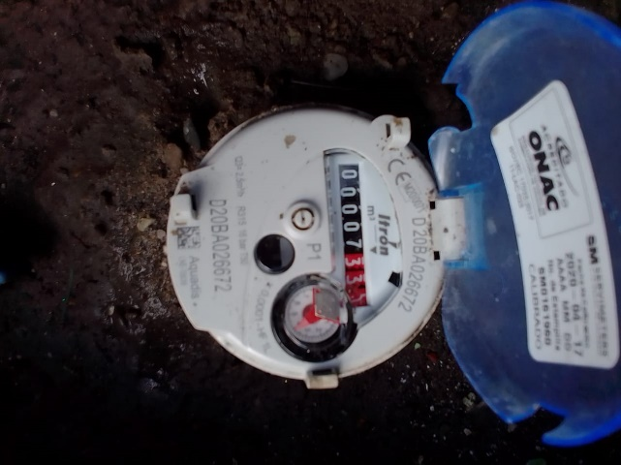

- Que, según la Resolución de Gerencia No. 2332 del 22 de Diciembre de 2004, la baja de una MATRICULA solo opera para cuentas absolutamente incobrables por encontrarse como inexistentes, colapsados, lotes y cuentas provisionales, siempre y cuando no se afecten los intereses de la empresa.

- Que, de acuerdo al resultado de la visita de verificación practicada por parte de la Empresa, y la evidencia fotográfica muestra que la Matricula 121643 no está surtiendo nada, y no se encuentra prestando ningún servicio.

- Que, de conformidad con lo anteriormente planteado, se encuentra procedente DAR DE BAJA la Matrícula 121643, correspondiente al predio CRA 17 NO. 22-20 LOCAL 6, EDIFICIO TORRE NISA., ante lo cual se indica que para ello deberá previamente cancelar el valor correspondiente al levantamiento de acometida.

- Que, por tanto, se informará al usuario que debe pagar la suma de doscientos noventa y tres mil cuatrocientos pesos (293.400) por concepto de levantamiento de acometida, valores que deben ser cancelados para proceder a la BAJA de la misma. Matrícula 121643.

- Que, tan pronto se efectúen los pagos, deberá presentarse copia de los mismos al abogado Javier Humberto Salazar, en las instalaciones de la Dirección Comercial ubicadas en la Carrera 18 Calle 17 esquina Centro Comercial del Café Piso 3 o enviar copia al correo electrónico atencionalciudadano@epa.gov.co , para que se proceda a la BAJA de la Matrícula 121643.

- Que conforme a la ley 142 de 1994, es obligación legal de las oficinas de Peticiones Quejas y Reclamos, atender solucionar y responder las peticiones que en cuanto a facturación efectúen los usuarios.

Por lo anteriormente dicho,

RESUELVE

ARTÍCULO PRIMERO: Informar al peticionario, señor JHON BERNARDO JIMENEZ TORRES, que de la revisión del caso se encuentra procedente Dar de Baja la Matrícula 121643, para lo cual deberá cancelar previamente la suma de doscientos noventa y tres mil cuatrocientos pesos ($293.400), por concepto de levantamiento de la acometida, respecto de la Matrícula objeto de petición.

ARTÍCULO SEGUNDO: Informar al peticionario, señor JHON BERNARDO JIMENEZ TORRES , que tan pronto efectúe los pagos referidos en el artículo anterior, deberá presentar copia de los mismos a la abogada Javier Humberto Salazar, en las instalaciones de la Dirección Comercial de Empresas Públicas de Armenia E.S.P.M ubicadas en la Carrera 18 Calle 17 esquina Centro Comercial del Café 3er Piso o enviar copia al correo electrónico atencionalciudadano@epa.gov.co . Con posterioridad a ello podrán darse de baja la Matrícula en el sistema de la Dirección Comercial de la Entidad.

ARTICULO TERCERO: Informar al peticionario, señor JHON BERNARDO JIMENEZ TORRES, que en la medida que se generen nuevas cuentas estas deberán ser asumidas por el usuario, por lo que se recomienda cuanto antes realizar los trámites indicados para proceder a la inactivación o baja solicitada. Matrícula 121643.

ARTÍCULO TERCERO: Notificar la presente decisión al peticionario, señor JHON BERNARDO JIMENEZ TORRES, de la presente resolución.

ARTÍCULO CUARTO: Frente a la presente resolución, proceden los recursos de reposición y en subsidio el de apelación que deberá interponerse dentro de los cinco (5) días siguientes a la notificación por medio del correo electrónico atencionalciudadano@epa.gov.co . Advirtiendo al usuario que para recurrir deberán acreditar el pago de las sumas que no han sido objeto de reclamación de conformidad con el artículo 155 inciso 2, o del promedio del consumo de los últimos cinco períodos Ley 142 de 1994, concepto DJ-0501 EPA E.S.P.

Dado en Armenia, Q., a los once (11) días del mes de marzo de Dos Mil veintidós (2022).

NOTIFIQUESE Y CUMPLASE

ANGELA VIVIANA HENAO HERRERA JOHN EIDER HERRERA HERRERA

Dirección Comercial EPA ESP Director Comercial EPA E.S.P.

Revisó: HUMBERTO JAVIER SALAZAR Profesional Especializado.

